7章 从粒子到宇宙（单元）
1.当盛油的厚壁钢瓶内压强很大，相当于大气压的1万到2万倍时，虽然瓶壁无裂痕，瓶内的油依然能从瓶壁里渗透出来，这是因为 ( )
A．油分子间有斥力
B．油分子被压小了
C．构成钢瓶的原子间有间隙
D．金属原子不停地做无规则运动
2．关于粒子和宇宙，下列说法中正确的是（ ）
A．一切物质都是由大量分子组成的
B．在质子、电子和原子中，尺度最小的是质子
C．炭笔画出的连续的线放大后不连续，说明分子间有空隙
D．宇宙是有层次的天体结构系统，是有起源的、膨胀的和演化的
3.如图所示，在一端开口的玻璃管内装有一半的酒精，再沿管壁慢慢地注入带颜色的水，这时可以清楚地看见水和酒精的分界面，然后堵住管口，上下颠倒几次，使水和酒精充分混合，可以看见混合液体体积减小了，这说明（ ）．
A．分子在不停地做无规则运动
B．分子间有间隙
C．分子间有引力
D．分子间存在斥力
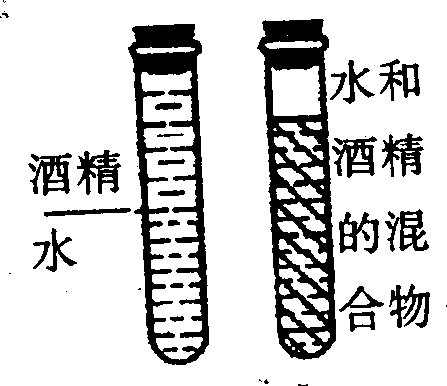
4.下列现象中不能表明分子在永不停息地运动的是 ( )
A．在盘中倒一些酒精，一会儿满屋都是酒精味
B．门缝中射入一束阳光，在光里看到空中的尘粒
C．开水杯中的糖使整杯水一会儿都变甜
D．箱内放樟脑丸，过几天打开箱就有味道
5. 下列现象中，不能说明分子处在永不停息的无规则运动中的是（ ）
A. 花开时香味扑鼻
B. 扫地时尘土飞扬
C. 红墨水在水中散开
D. 衣柜里的樟脑丸过一段时间变小了
6.如图的现象，解释正确的是（ ）．
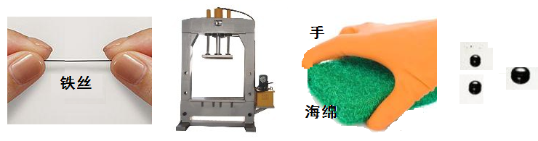
A．手用力拉铁丝，铁丝很难被拉断，说明分子间有引力
B．封闭在容器内的液体很难被压缩，说明分子间有引力
C．用手捏海绵，海绵的体积变小了，说明分子间有间隙
D．两小滴水银接触会变成一大滴水银，说明分子不停运动
7．经过美食街时，同学们总能闻到风味独特的“臭豆腐”的味道，这属于 现象；“臭豆腐”经过烧烤后，加快了 的无规则运动。
8．刚装修完的房子，打开房门就会闻到刺鼻的气味，这是 运动的结果。为了减少新房子有害气体对人体造成的危害，根据温度越高， 越快，可以采取在高温季节来临前装修完并搁置一段时间，加强通风等措施。
9．如图所示，在一端开口的玻璃管中倒入一半水，然后再注入一半的酒精，将管口密封后翻转让水和酒精充分混合，可以观察到混合液的体积 小于 （选填“大于”“小于”或“等于”）水和酒精的总体积，这一现象说明了分子间有 间隙 。如图B所示，分别在热水和冷水中滴入相同的红墨水，可以看到 热 水瓶中墨水扩散得快，这说明分子的热运动快慢跟 温度 有关。
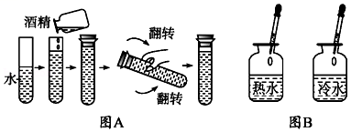
10．电视机的荧光屏上经常粘有灰尘，这是因为电视机工作时，屏幕上带有 。将与羊毛衫摩擦过的气球靠近头发，会看到如图所示的现象，这是由于气球摩擦后带上了 ，有 轻小物体的性质。
11．甲、乙两个相同的透明玻璃水杯，盛有质量相等、温度不同的纯净水，其中一杯是80℃的热水，另一杯是50℃的温水，他们都静静地放置在水平桌面上，同时向两个水杯中滴入一滴碳素墨水，过几分钟后观察到如图（a）所示的现象。
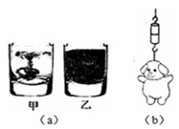
（1）甲、乙两个水杯中，盛有热水的是 ；
（2）如图（b）所示，将两个底面干净、平整的铅块紧压在一起，两个铅块就会结合在一起，即使下面吊一个重物也不会将它们拉开，这一现象表明
；
3）将一半酒精和一半水充分混合后，总体积变小，这一现象说明 。
12. 证明液体、气体分子做杂乱无章运动的最著名的实验是英国植物学家布朗发现的布朗运动．1827年，布朗把花粉放入水中，然后取出一滴这种悬浊液放在显微镜下观察，发现花粉小颗粒在水中像着了魔似的不停运动，而且每个小颗粒的运动方向和速度都改变很快，不会停下来．这些小颗粒实际上是由上万个分子组成的分子团，由于受液体分子撞击受力不平衡，从而表现出无规则运动的情况．
（1）布朗运动 分子运动．
A. 是 B. 不是
（2）布朗运动实质上反映了 分子的运动．
A. 水 B. 花粉 C. 空气
（3）请设计出使布朗运动加快的一种方法．________．
13．在研究分子模型时，把相同体积的水和酒精充分混合，发现混合后的总体积小于混合前两液体的体积之和。为了确定减小的体积和酒精含量的关系，学习小组进行了如下探究：
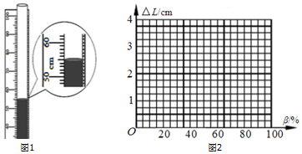
A．把一端封口的细玻璃管固定在米尺上，封口端和零刻度线对齐；
B．在玻璃管中注入一定体积的水，读出水面的刻度L₁；
C．然后快速注入酒精到100cm刻度线；
D．封闭管口，将玻璃管反复翻转，使水和酒精充分混合，读出液面的刻度L。
（1）水和酒精充分混合后的总体积减小，这一现象表明
A．分子间有引力
B．分子间有斥力
C．分子间有空隙
D．分子是运动的
（2）学习小组进行了多次实验，测出水柱的长度L₁和混合后液柱的总长度L，并计算出混合后酒精质量的含量β和液柱减小的长度△L．部分数据如下表所示：
实验序号 | 水柱长度L₁/cm | 混合后液柱的长度L/cm | 液柱减小的长度△L/cm | 酒精质量的含量β/%
1 | 76.2 | 98.1 | 1.9 | 20
2 |  | 96.8 | 3.2 | 40
3 | 44.0 | 96.4 | 3.6
4 | 35.0 | 97.4 |  | 60
5 | 16.7 | 98.4 | 1.6 | 80
①第2次实验水面对刻度如图1所示，读出水面的刻度 cm．根据试题中信息，计算第3次实验后酒精质量的含量为 %；第4次实验液柱减小的长度为 cm．（酒精密度0.8g/cm³）
②根据有关数据，请在图2坐标系中描点作出△L﹣β的关系图线。由图线可知，在水和酒精混合前的总体积相同的前提下，混合后的体积减小量（△L）随着酒精质量含量（β）的增大而 。
14．阅读下列材料，回答问题：
材料一：汤姆森曾将阴极射线经过外加静电场的真空放电
管时，发现射线向阳极侧偏转，
如图甲所示，由此他发现了原子内部含有的一种基本粒子而获得诺贝尔物理学奖。
材料二：卢瑟福用α粒子（氦原子核）轰击金箔，发现大多数α粒子穿过金箔且不改变方向；少数α粒子发生较大角度偏转；极少数α粒子反弹回来，如图乙所示。
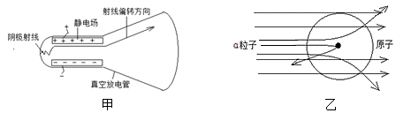
（1）材料一中，汤姆森发现的原子内部含有的一种基本粒子是 。
（2）根据材料二中的现象，分析说明原子结构的特点 。

答案
1.当盛油的厚壁钢瓶内压强很大，相当于大气压的1万到2万倍时，虽然瓶壁无裂痕，瓶内的油依然能从瓶壁里渗透出来，这是因为 ( )
A．油分子间有斥力
B．油分子被压小了
C．构成钢瓶的原子间有间隙
D．金属原子不停地做无规则运动
1.C
2．关于粒子和宇宙，下列说法中正确的是（ ）
A．一切物质都是由大量分子组成的
B．在质子、电子和原子中，尺度最小的是质子
C．炭笔画出的连续的线放大后不连续，说明分子间有空隙
D．宇宙是有层次的天体结构系统，是有起源的、膨胀的和演化的
2.D。
3.如图所示，在一端开口的玻璃管内装有一半的酒精，再沿管壁慢慢地注入带颜色的水，这时可以清楚地看见水和酒精的分界面，然后堵住管口，上下颠倒几次，使水和酒精充分混合，可以看见混合液体体积减小了，这说明（ ）．
A．分子在不停地做无规则运动
B．分子间有间隙
C．分子间有引力
D．分子间存在斥力
3．B
4.下列现象中不能表明分子在永不停息地运动的是 ( )
A．在盘中倒一些酒精，一会儿满屋都是酒精味
B．门缝中射入一束阳光，在光里看到空中的尘粒
C．开水杯中的糖使整杯水一会儿都变甜
D．箱内放樟脑丸，过几天打开箱就有味道
4.B
5. 下列现象中，不能说明分子处在永不停息的无规则运动中的是（ ）
A. 花开时香味扑鼻
B. 扫地时尘土飞扬
C. 红墨水在水中散开
D. 衣柜里的樟脑丸过一段时间变小了
5.B
6.如图的现象，解释正确的是（ ）．
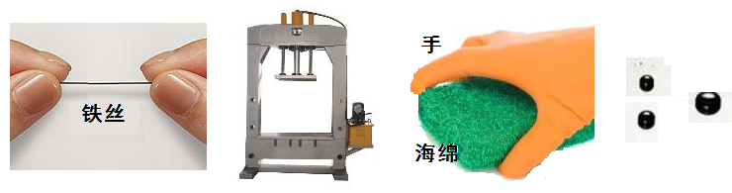

A．手用力拉铁丝，铁丝很难被拉断，说明分子间有引力
B．封闭在容器内的液体很难被压缩，说明分子间有引力
C．用手捏海绵，海绵的体积变小了，说明分子间有间隙
D．两小滴水银接触会变成一大滴水银，说明分子不停运动
6.A
7．经过美食街时，同学们总能闻到风味独特的“臭豆腐”的味道，这属于 现象；“臭豆腐”经过烧烤后，加快了 的无规则运动。
7.扩散；分子。
8．刚装修完的房子，打开房门就会闻到刺鼻的气味，这是 运动的结果。为了减少新房子有害气体对人体造成的危害，根据温度越高， 越快，可以采取在高温季节来临前装修完并搁置一段时间，加强通风等措施。
8.分子无规则；扩散。
9．如图所示，在一端开口的玻璃管中倒入一半水，然后再注入一半的酒精，将管口密封后翻转让水和酒精充分混合，可以观察到混合液的体积 小于 （选填“大于”“小于”或“等于”）水和酒精的总体积，这一现象说明了分子间有 间隙 。如图B所示，分别在热水和冷水中滴入相同的红墨水，可以看到 热 水瓶中墨水扩散得快，这说明分子的热运动快慢跟 温度 有关。
9.小于；间隙；热；温度。
10．电视机的荧光屏上经常粘有灰尘，这是因为电视机工作时，屏幕上带有 。将与羊毛衫摩擦过的气球靠近头发，会看到如图所示的现象，这是由于气球摩擦后带上了 ，有 轻小物体的性质。
故答案为：静电；电荷；吸引。
11．甲、乙两个相同的透明玻璃水杯，盛有质量相等、温度不同的纯净水，其中一杯是80℃的热水，另一杯是50℃的温水，他们都静静地放置在水平桌面上，同时向两个水杯中滴入一滴碳素墨水，过几分钟后观察到如图（a）所示的现象。
（1）甲、乙两个水杯中，盛有热水的是 ；
（2）如图（b）所示，将两个底面干净、平整的铅块紧压在一起，两个铅块就会结合在一起，即使下面吊一个重物也不会将它们拉开，这一现象表明
；
3）将一半酒精和一半水充分混合后，总体积变小，这一现象说明 。
11.（1）乙；（2）分子间存在引力；（3）分子间存在间隔；
12. 证明液体、气体分子做杂乱无章运动的最著名的实验是英国植物学家布朗发现的布朗运动．1827年，布朗把花粉放入水中，然后取出一滴这种悬浊液放在显微镜下观察，发现花粉小颗粒在水中像着了魔似的不停运动，而且每个小颗粒的运动方向和速度都改变很快，不会停下来．这些小颗粒实际上是由上万个分子组成的分子团，由于受液体分子撞击受力不平衡，从而表现出无规则运动的情况．
（1）布朗运动 分子运动．
A. 是 B. 不是
（2）布朗运动实质上反映了 分子的运动．
A. 水 B. 花粉 C. 空气
（3）请设计出使布朗运动加快的一种方法．________．
12.（1）B
（2）A
（3）对液体加热
13．在研究分子模型时，把相同体积的水和酒精充分混合，发现混合后的总体积小于混合前两液体的体积之和。为了确定减小的体积和酒精含量的关系，学习小组进行了如下探究：
A．把一端封口的细玻璃管固定在米尺上，封口端和零刻度线对齐；
B．在玻璃管中注入一定体积的水，读出水面的刻度L₁；
C．然后快速注入酒精到100cm刻度线；
D．封闭管口，将玻璃管反复翻转，使水和酒精充分混合，读出液面的刻度L。
（1）水和酒精充分混合后的总体积减小，这一现象表明
A．分子间有引力
B．分子间有斥力
C．分子间有空隙
D．分子是运动的
（2）学习小组进行了多次实验，测出水柱的长度L₁和混合后液柱的总长度L，并计算出混合后酒精质量的含量β和液柱减小的长度△L．部分数据如下表所示：
实验序号 | 水柱长度L₁/cm | 混合后液柱的长度L/cm | 液柱减小的长度△L/cm | 酒精质量的含量β/%
1 | 76.2 | 98.1 | 1.9 | 20
2 |  | 96.8 | 3.2 | 40
3 | 44.0 | 96.4 | 3.6
4 | 35.0 | 97.4 |  | 60
5 | 16.7 | 98.4 | 1.6 | 80
①第2次实验水面对刻度如图1所示，读出水面的刻度 cm．根据试题中信息，计算第3次实验后酒精质量的含量为 %；第4次实验液柱减小的长度为 cm．（酒精密度0.8g/cm³）
②根据有关数据，请在图2坐标系中描点作出△L﹣β的关系图线。由图线可知，在水和酒精混合前的总体积相同的前提下，混合后的体积减小量（△L）随着酒精质量含量（β）的增大而 。
13．（1）C；（2）①55.0；50；2.6；②见图；先增大后减小。
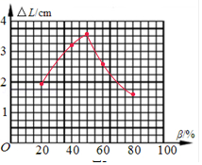
14．阅读下列材料，回答问题：
材料一：汤姆森曾将阴极射线经过外加静电场的真空放电
管时，发现射线向阳极侧偏转，
如图甲所示，由此他发现了原子内部含有的一种基本粒子而获得诺贝尔物理学奖。
材料二：卢瑟福用α粒子（氦原子核）轰击金箔，发现大多数α粒子穿过金箔且不改变方向；少数α粒子发生较大角度偏转；极少数α粒子反弹回来，如图乙所示。
（1）材料一中，汤姆森发现的原子内部含有的一种基本粒子是 。
（2）根据材料二中的现象，分析说明原子结构的特点 。
14.（1）电子；（2）原子核的体积很小，以带正电的原子核为中心，周围有很大的空间。

